Информационная справка о результатах мониторинга функциональной грамотности с использованием электронного банка заданий на платформе РЭШ.
(начальник ОМОКО, методист Старкова Е.О.)

Во исполнение распоряжения министерства образования и науки Хабаровского края от 01.06.2022г № 636 «О Перечне организаций, осуществляющих научно-методическое и методическое обеспечение образовательной деятельности», а также приказа КГАНОУ «Краевой центр образования» от 24.06.2022 №240 «Об утверждении состава методической команды краевой инновационной площадки «Практико-ориентированная образовательная среда для формирования функциональной грамотности» в КГАНОУ «Краевой центр образования» продолжился мониторинг уровня функциональной грамотности обучающихся 9-х классов, а также началось исследования уровня функциональной грамотности обучающихся 5-х и 7-х классов по основным блокам: читательская, математическая и естественнонаучная грамотность. Мониторинг проводится в компьютерной форме в открытом банке заданий по функциональной грамотности на платформе РЭШ, с использованием стандартизированных диагностических работ, созданных специалистами института стратегии развития образования Российской академии образования (ИСРО РАО).
В 2021-2022 уч. году среди обучающихся 9-х классов технологического направления обучения была проведена входная диагностика уровня математической грамотности. Второй этап диагностики прошёл с 6 по 11 февраля 2022-2023 уч. года, в которой участвовали те же обучающиеся, но уже 9-х классов. Результаты мониторинга представлены на следующей диаграмме
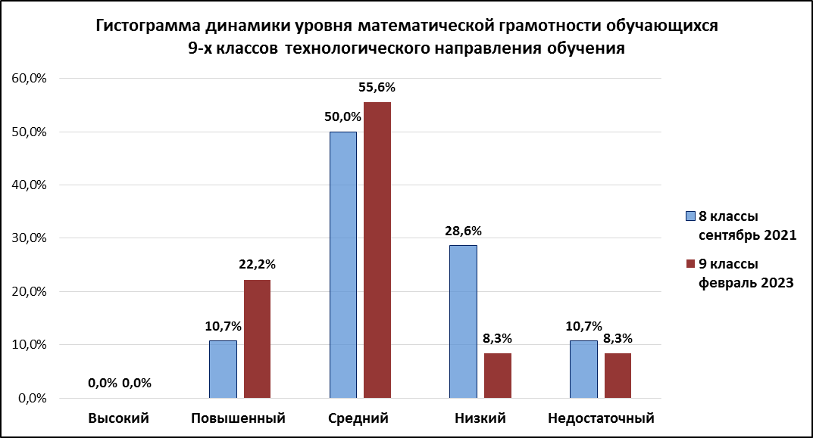
Из диаграммы видно, что число обучающихся с высоким уровнем математической грамотности не изменилось, с повышенным уровнем математической грамотности возросло на 11,5 процентных пункта, со средним уровнем – повысилось на 5,6 процентных пункта. В тоже самое время снизилось число обучающихся с низким и недостаточным уровнем математической грамотности на 20,3 и 2,4 процентных пункта соответственно.
Входная диагностика уровня математической грамотности в 5-х классах показала следующий результат
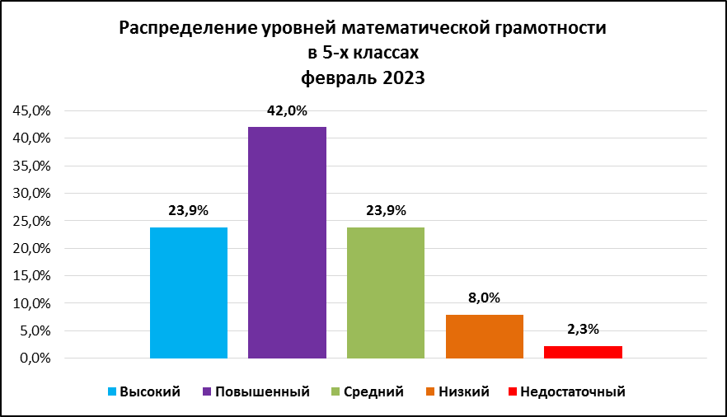
В диагностике участвовали 82,2% всех учеников параллели. Совокупный процент низкого и недостаточного уровня математической грамотности составляет 10,3%. Процент обучающихся, достигнувших базового уровня математической грамотности составил 97,8%. Средний процент успешности выполнения работы составил 63%, что на 6 процентных пунктов превышает средний процент стандартизированной выборки (57%).
С ноября по январь 2022-2023 уч. года в КЦО проводилась декада читательской грамотности, в рамках которой были проведены входная и итоговая диагностики уровня математической грамотности обучающихся 5-х, 7-х и 9-х классов. В исследовании приняли участие около 85% всех обучающихся указанных параллелей. Результаты исследования отображены на следующих диаграммах.
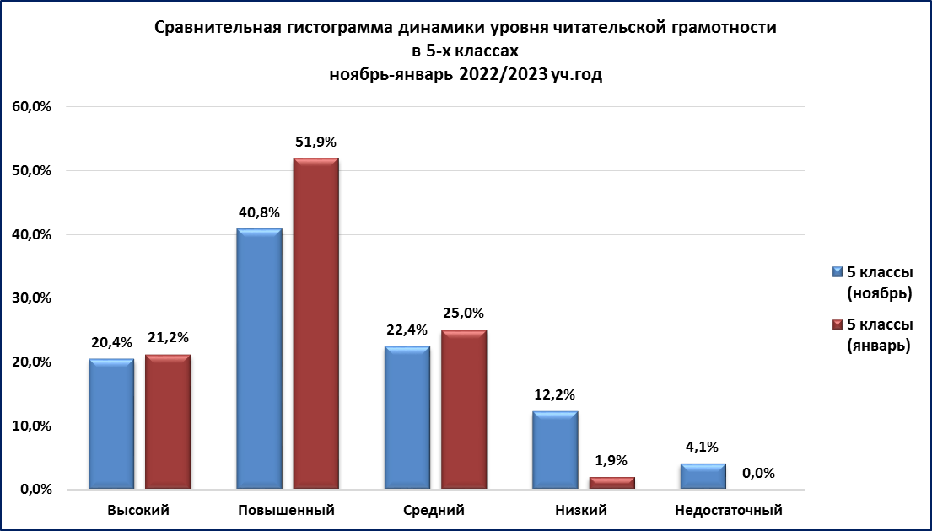
За время декады читательской грамотности число обучающих 5-х классов с высоким уровнем читательской грамотности возросло на 0,8 процентных пункта, с повышенным уровнем – на 11,1 процентных пункта, со средним уровнем – на 2,6 процентных пункта. В тоже время число обучающихся 5-х классов с низким и недостаточным уровнем читательской грамотности снизилось на 10,3 и 4,1 процентных пункта соответственно.
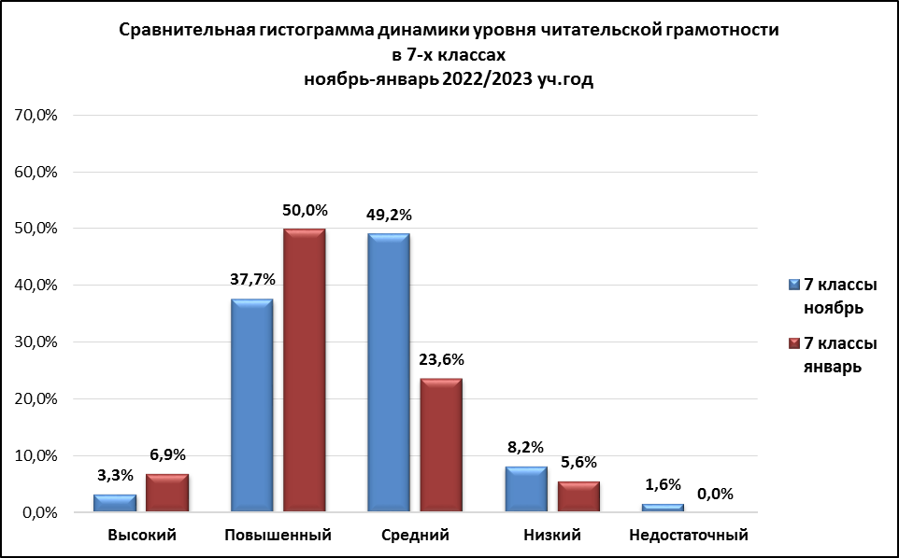
В 7-х классах за период с ноября по январь число учеников с высоким уровнем читательской грамотности увеличилось на 3,6 процентных пункта, с повышенным уровнем – на 12,3 процентных пункта. В тоже время число обучающихся со средним и низким уровнями читательской грамотности снизилось на 25,6 и 2,6 процентных пункта соответственно.
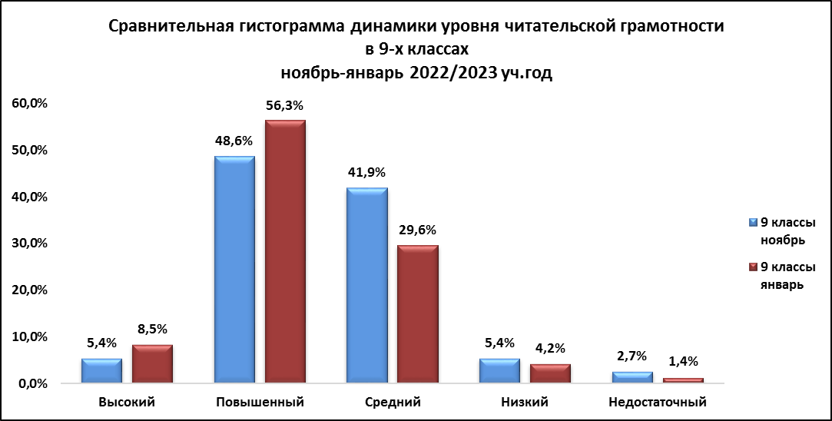
В 9-х классах также наблюдается положительная динамика. Число обучающихся с высоким и повышенным уровнями читательской грамотности увеличилось на 3,1 и 7,7 процентных пункта соответственно. В тоже время число обучающихся со средним, низким и недостаточным уровнями читательской грамотности снизилось на 12,3 процентных пункта, 1,2 и 1,3 процентных пункта соответственно.
С начала учебного года учителями КЦО на урочных и внеурочных учебных занятиях также использовался ресурс электронного банка заданий на платформе РЭШ. Динамика использования данного ресурса отражена в следующей таблице и на диаграмме.
Дата выгрузки | Количество учителей, которые могут работать с РЭШ | Количество учителей, создавших работу |  | Создано работ | Количество учащихся для которых созданы работы | Количество учащихся, прошедших работу | Проверено работ
25 октября 2022 г | 28 | 2 | 7,1% | 2 | 10 | 2 | 1
20 января 2023 г | 28 | 11 | 39,3% | 29 | 947 | 608 | 442
10 февраля 2023 г | 28 | 14 | 50,0% | 42 | 1392 | 879 | 832

Мониторинг функциональной грамотности продолжается. В ближайшее время планируется провести диагностику уровня математической грамотности в 7-х классах, а также диагностику естественнонаучной грамотности в период с 27 февраля по 4 марта 2023 года в параллелях 5-х, 7-х и 9-х классов.

